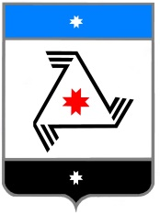

Р Е Ш Е Н И Е
проект
Совета депутатов
муниципального образования «Балезинский район»
«Балезино ёрос» муниципал кылдытэтысь депутатъёслэн Кенешсы

О присвоении звания «Почетный гражданин Балезинского района Удмуртской Республики»

«____» _________2020 г.

В соответствии с п.19 ст.25 Устава муниципального образования Балезинский район», Положением о порядке присвоения почетного звания «Почетный гражданин Балезинского района Удмуртской Республики», утвержденного решением Совета депутатов муниципального образования «Балезинский район» от 26 сентября 2019 года № 35-274, Совет депутатов муниципального образования «Балезинский район» РЕШАЕТ:

1. Присвоить звание «Почетный гражданин Балезинского района Удмуртской Республики»:
___________________________.

2. Оплату материального вознаграждения производить с _____________ года.

Председатель Совета депутатов
МО «Балезинский район» Н.В. Бабинцев

